Планета Марс. Введение.

Марс назвали в честь бога войны за свой кроваво-красный цвет,который сразу же броcается в глаза и еще более интенсивен при наблюдениях в телескоп. К сожалению, это название оказалось весьма символическим, когда на рубеже нашего столетия,именно из-за этой планеты среди астрономов разгорелись настоящие баталии.На одной из сражающихся сторон был Персиваль Ловелл, несший знамя, впревые поднятое Скипарелли,и
его сторонники,на другой - значительная часть атрономического мира. Поводом для баталий послужили марсианские "каналы", которые наблюдал Скипарелли и Ловелл.

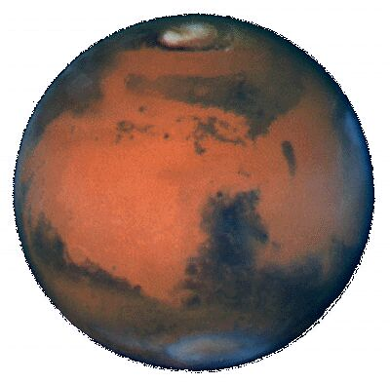
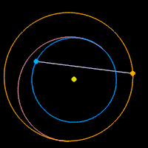
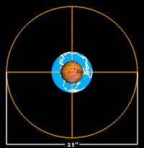

Марс - четвертая по расстоянию от Солнца планета Солнечной системы. На звездном небе он выглядит как немерцающая точка красного цвета, которая время от времени значительно превосходит по блеску звезды первой величины. Марс периодически подходит к Земле на расстояние до 57 млн. км., значительно ближе, чем любая из больших планет, кроме Венеры.

По основным физическим характеристикам Марс относится к планетам земной группы. По диаметру он почти вдвое меньше Земли и Венеры.

Атомосфера

Cильно разочаровывает атмосфера Марса. Среднее давление составляет 0.6% от земного.Она, подобно венерианской состоит из углекислого газа (0.95 по объему), азота, аргона и кислорода ( 0.02% по обему). Большой интерес представляет содержание водяного пара, особенно в связи с вопросамри о природе облаков и возможност и существования жизни на Марсе.Если осадить всю воду (пар) Марса, то получится слой в 0.1 мм.
Колличество водяного пара на Марсе, по-видимому, оставалось постоянным и равным 1.3 км воды в течение трех марсианских месяцев наблюдений.

Планета окутана газовой оболочкой, атмосферой, которая имеет меньшую плотность, чем земная. Даже в глубоких впадинах Марса, где давление атмосферы наибольшее, оно приблизительно в 100 раз меньше, чем у поверхности Земли, а на уровне марсианских горных вершин; в 500-1000 раз меньше. Тем не менее в атмосфере Марса наблюдаются облака и постоянно присутствует более или менее плотная дымка из мелких частиц пыли и кристалликов льда. Как показали снимки с американских автоматических посадочных станций "Викинг-1" и "Викинг-2", марсианское небо в ясную погоду имеет розоватый цвет, что объясняется рассеянием солнечного света на пылинках и подсветкой дымки оранжевой поверхностью планеты. . При отсутствии облаков газовая оболочка Марса значительно прозрачнее, чем земная, в том числе и для ультрафиолетовых лучей, опасных для живых
организмов. Солнечные сутки на Марсе длятся 24 часа 39 минут 35 секунд.
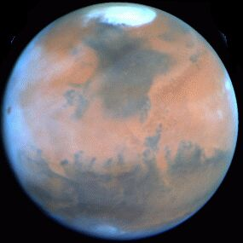
Температура на Марсе

Температура поверхности Марса была довольно хорошо изучена поназемным наблюдениям в инфакрасных лучах. Максимальная температура-33 град. по Цельсию достигает вблизи подсолнечной точки. Самая низкая температура -139 град. по Цельсию наблюдается вблизи южного полюса, где может конденсироваться углекислый газ. Для Mарса характерен резкий перепад температур. В так называемых оазисах,в районах озера Феникс (плато Солнца) и замли Ноя препад температур составляет от -53 до +22
град. по Цельсию летом и от -103 до -43 градусов зимой. Итак, Марс - весьма холодный мир.

Температурные условия на Марсе суровы с точки зрения жителя Земли. . Полученные из наблюдений сведения о температуре явились ключом к объяснению природы полярных шапок, которые при наблюдениях в телескоп видны как светлые, почти белый пятна возле полюсов планеты. Когда в северном полушарии Марса наступает лето, северная полярная шапка быстро уменьшается, но в это время растет другая; возле южного полюса, где наступает зима. В конце XIX-XX в. считали, что полярные шапки Марса; это ледники и снега.
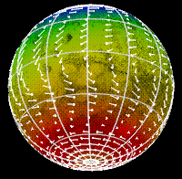
По современным данным, обе полярные шапки Марса; северная и южная; состоят из твердой двуокиси углерода, т.е. сухого льда, который образуется при замерзании углекислого газа, входящего в состав марсианской атмосферы, и из водяного льда с примесью минеральной пыли.

Вода
Многие очень извилестые русла, разветленная система притоков свидетельствует о том,что впрошлом поверхность планеты бороздили мощные потоки воды. Были ли на Марсе когда-нибудь океаны или озера воды? Вероятно, нет, потому что тогда должна была бы существовать плотная атмосфера, от которой остались бы тяжелые инертные газы, а они не наблюдаются. Приходится расстаться с илюзиями, что Марс когда-то был раем.

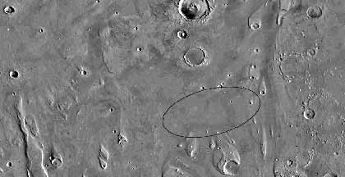

Сезонные явления

Марс совершает оборот вокруг своей оси за 24 часа 37,4 мин., т.е. на 40 минут больше чем Земля. Обычно самыми заметными деталями на фотоснимках Марса и при визуальном наблюдении являются его полярные шапки. Сезонные явления, открытые сэром Уильямом Гершелем, весьма регулярны и даже предсказуемы. Когда на одном полушарии Марса на смену осени приходит зима, соответствуящая шапка начинает расти. Дело в том, что в южном полушарии зимой холоднее, но зато летом тепелее, чем в северном. С приходом весны полярная шапка начинает уменьшаться и к концу марсианского июля она исчезает на южном полюсе,северная же шапка никогда не исчезает. Такая картина повторяется из года в год.

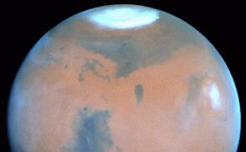

Рельеф

Повторяющийся характер изменений в полярных шапках прямо указывает на то, что эти белые области состоят из обычного водяного снега, который тает при возрастании температуры.Не исключено, что они состоят из замершего углекислого газа, или "сухого льда". Кроме полярных шапок на Марсе отмечаются такие образования, как вулканы,
горы. Например, кратер горы Арсия - в поперчнике около 125 км. С вулканами и поднятиями Фарсида связаны огромные системы трещин и гряд,некоторые из них тянутся на 1000 км и в целом имеют радиальное направление из центральной области больших вулканов. Эти трещены и гряды свидетельствующих о напряжениях, возникших при поднятии всей
области Фарсида. Помимо этих гор, вулканов и потоков лавы конвекция в некогда расплавленных недрах Марса породила величественные рифтовые долины, вероятно, родственные большим океаническим рифтам на Земле, которые выходят на сушу в Эфиопии. Очень загадочным представляется еще одно образование - лицо (см. фото в конце). Некоторые считают, что это следы цивилизации. Однако скорее всего это следы различных процессов, протекающих на Марсе.

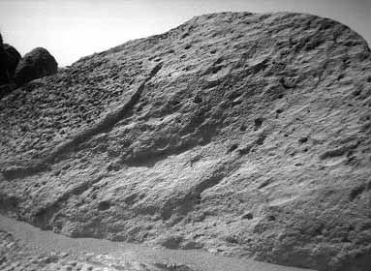

В 1975 году на основе материалов телевизионной съемки всей поверхности планеты с космических аппаратов была составлена карта марсианского рельефа, многие из которых уже получили названия, и на карте Марса появились имена деятелей науки и культуры, в том числе русских и советских ученых: кратеры Ломоносов, Королев, Фесенков и другие.

Нанесенные на карты Марса еще XIX веке темные области в основном сохраняют свои очертания, но в научной литературе указаны многочисленные примеры местных изменений отражательных свойств отдельных районов Марса. Ветропылевая гипотеза, разрабатываемая в последние годы в США для объяснения изменений на Марсе, впервые была предложена известным советским астрономом В.В. Шароновым еще до полетов к

Марсу космических аппаратов. В течение многих лет популярными были гипотезы, в основе которых лежит изменение оптических свойств некоторых веществ под влиянием изменений на Марсе биосферы, т.е. живых организмов. Задача поисков жизни на Марсе была одной из основных в американской программе "Викинг" (посадка на Марс в 1976 году и одновременно наблюдения с орбитальных аппаратов). Однако обнаружить какие-либо следы жизни не удалось. Не оказалось в образцах грунта и органических соединений. Были проведены исследования элементарного состава образцов марсианского грунта. Найдено близкое сходство химического состава образцов в двух взаимно удаленных местах посадки. В исследованных образцах обнаружено содержание окислов кремния и железа. Содержание серы (вероятно, в виде сульфатов) в десятки раз больше, чем в земной коре.

На снимках Марса найдены следы как ударно-метеоритной, так и вулканической активности, а также следы движений, поднятий и растрескиваний марсианской коры и следы многих процессов разрушения и сглаживания рельефа поверхности, перемещения и отложения насосов. Перепад высоты между высочайшими вершинами и наиболее глубокими впадинами на Марсе составляет около 20 км. Для марсианских гор характерны многовершинные, в основном сглаженные формы. Кроме того, обнаружены типичные

вулканические конусы с кратерами на вершине. Предпринятые на борту искусственных спутников Марса поиски признаков современной активности марсианских вулканов пока не дали положительных результатов.

Спутники

Марс имеет два спутника - Фобос и Деймос.

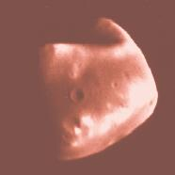

Есть ли жизнь?

Главная, вероятно, основная цель полетов "Викингов" к Марсу состояла в поисках форм внеземной жизни. Были выполнены три сложных биологических эксперимента : пиролизное разложение, газовый обмен, разложение метки. Они основаны на опыте изучения земной жизни. Эксперимент по пиролизному разложению основывался на определении
процессов фотосинтеза с участием углерода, эксперимент с разложением метки был основан на допущении о необхадимости воды для существования, а эксперимент по газовому обмену учитывал, что марсианткая жизнь должна использовать воду в качестве растворителя. Хотя все три биологических эксперимента дали положительный
результат, они, вероятно, имеют небиологическую природу и могут быть объяснены неорганическими реакциями питательного раствора с веществом марсиантской природы. Итак, можно подвести итог, что Марс - планета, не имеющая условия для возникновения жизни.

